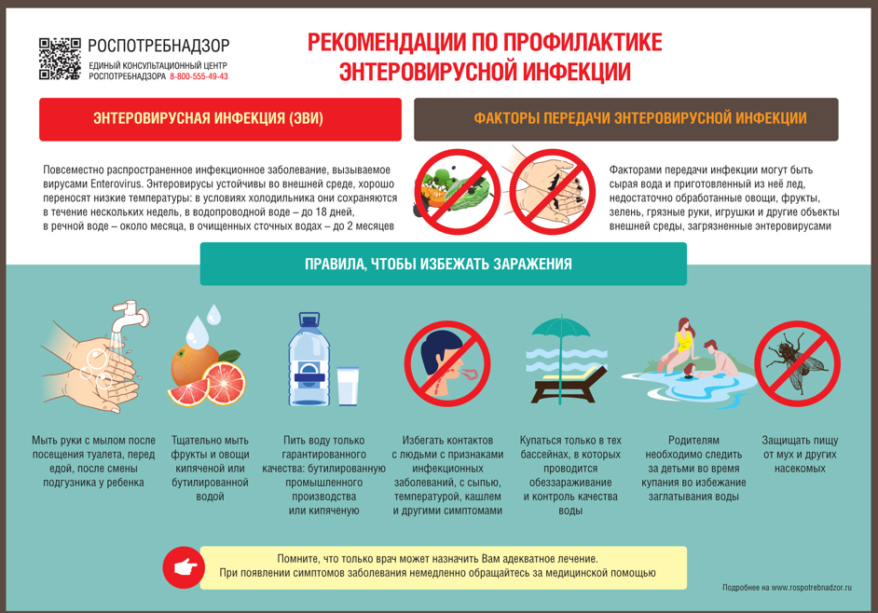

**Профилактика кишечных, энтеровирусных инфекций в детских коллективах**

В теплый период года повышается риск заболеть острыми кишечными инфекциями, энтеровирусной инфекцией. Именно в жаркое время года создаются благоприятные условия для развития микроорганизмов, способных вызывать заболевания.

Заражение этими инфекциями происходит через инфицированные продукты питания, воду. Также вирусы могут передаваться через грязные руки, окружающие предметы обихода, игрушки и другие объекты внешней среды.

Чтобы избежать данных заболеваний в детских коллективах, необходимо соблюдать следующие меры профилактики:

- помещения детского учреждения, санитарно-техническое оборудование, игрушки, предметы обихода должны подвергаться ежедневной влажной уборке

- проводить дезинфекцию столовой посуды и приборов

- строго соблюдать требования к условиям хранения, приготовлению и реализации пищевых продуктов. Важно не забывать и о питьевом режиме (использовать бутилированную или кипяченную воду с обязательной сменой)

- соблюдать правила личной гигиены

- выбирать для купания те места, в которых проводится обеззараживание и контроль качества воды на специально оборудованных пляжах

- увеличить кратность проветривания помещений

- использовать специальные приборы для обеззараживания воздуха

- медицинским работникам и воспитателям необходимо ежедневно осматривать детей на наличие симптомов инфекционных заболеваний. Если в течение дня сотрудник учреждения выявил у ребенка признаки инфекционного заболевания, то заболевшего необходимо изолировать от здоровых детей до прихода родителей

Несколько правил стоит запомнить и родителям:

- если у ребенка имеются признаки инфекционного заболевания (расстройство стула, повышение температуры тела, тошнота, рвота, насморк, кашель, боли в горле, наличие высыпаний на туловище), не рекомендуется приводить его в детские коллективы. Изоляция поможет исключить риск инфицирования других детей

- в случае выявления признаков заболевания обязательно нужно обратиться к врачу за медицинской помощью

- при посещении ребёнка, находящегося в летнем оздоровительном лагере, не следует привозить сладости и скоропортящиеся продукты, которые могут стать причиной возникновения кишечной инфекции (пирожные с кремом, торты, мясные и рыбные продукты, еду домашнего приготовления, не мытые фрукты и др.).